

Первое апреля – яркий и забавный праздник юмора и смеха, который отмечают во всем мире взрослые и дети. В этот день принято веселиться, устраивать розыгрыши, подшучивать над друзьями и знакомыми. С нетерпением этого дня ждали дети нашей подготовительной группы «Радость», чтобы от души посмеяться, пошутить и повеселиться. Поэтому 1 апреля дети пришли в садик смешно одетыми, с необычными прическами и с радостными улыбками. И в нашей группе было музыкальное развлечение: ребята пели, танцевали, рассказывали шуточные стихотворения, исполняли шуточные частушки, приняли активное участие в конкурсах и играх. На протяжении всего праздника ребят не покидало веселое, бодрое, позитивное настроение. День Смеха в нашем детском доме прошел весело и шумно. Море улыбок и отличное настроение – это то, что сопровождало наших воспитанников весь этот день.

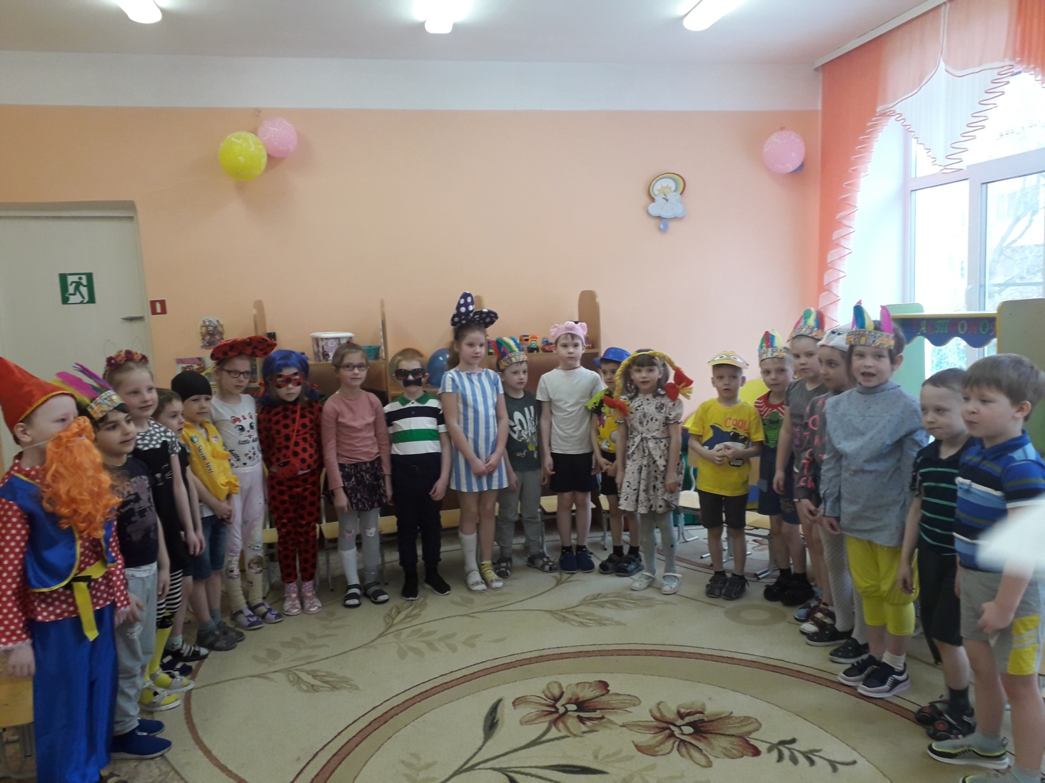

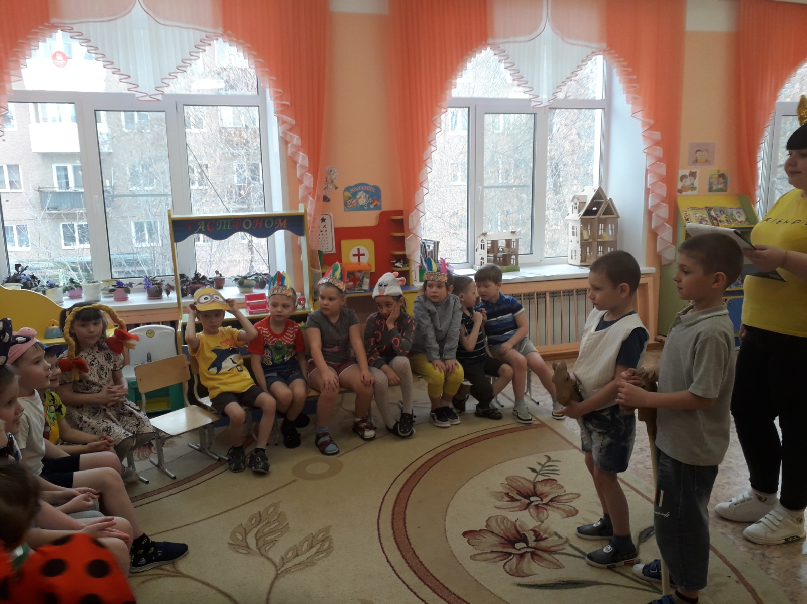

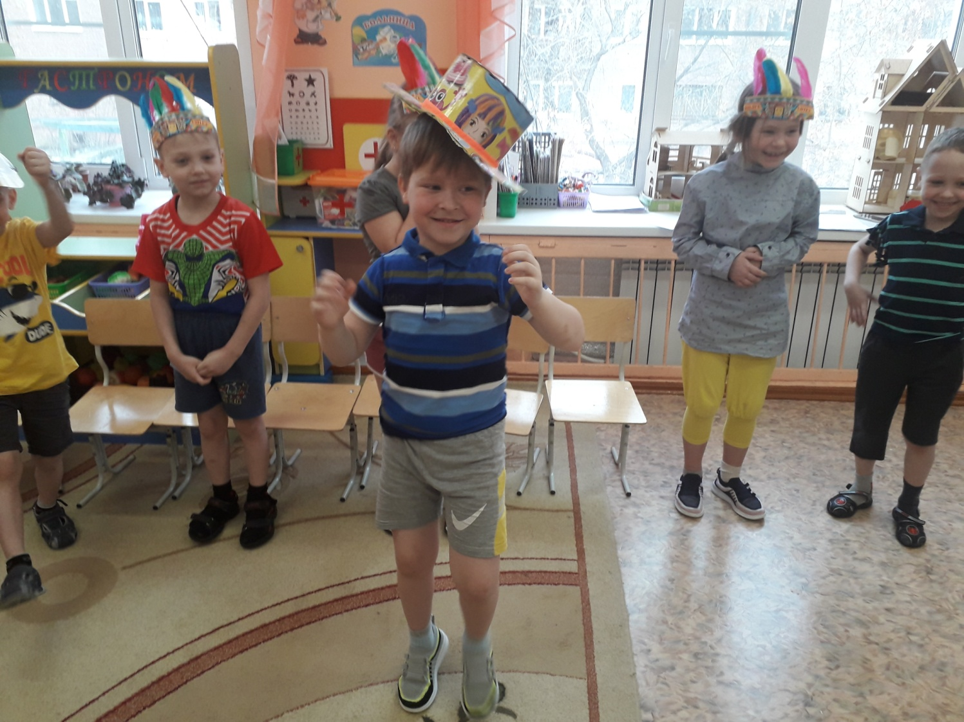

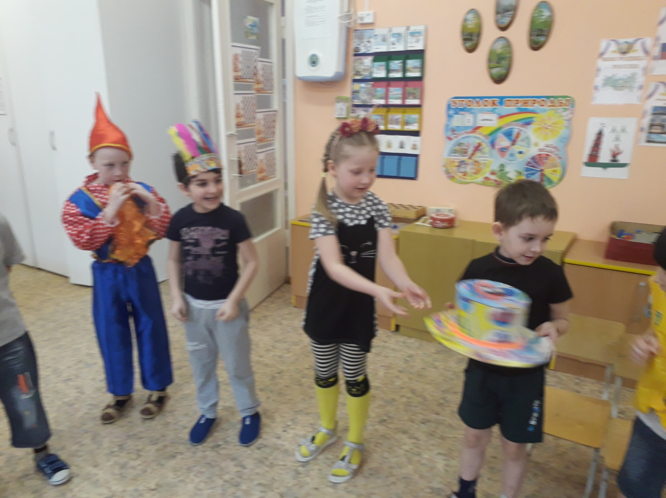

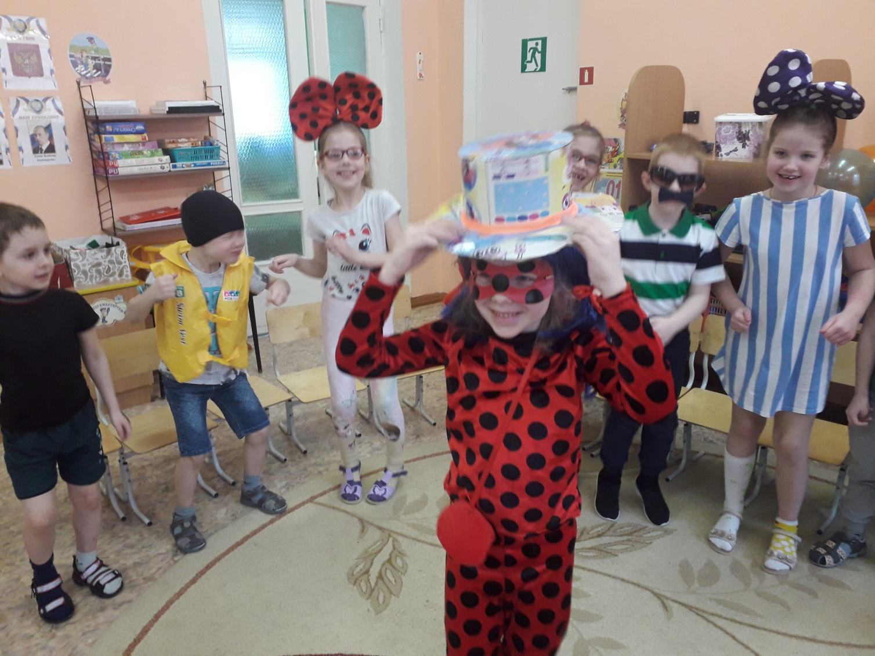

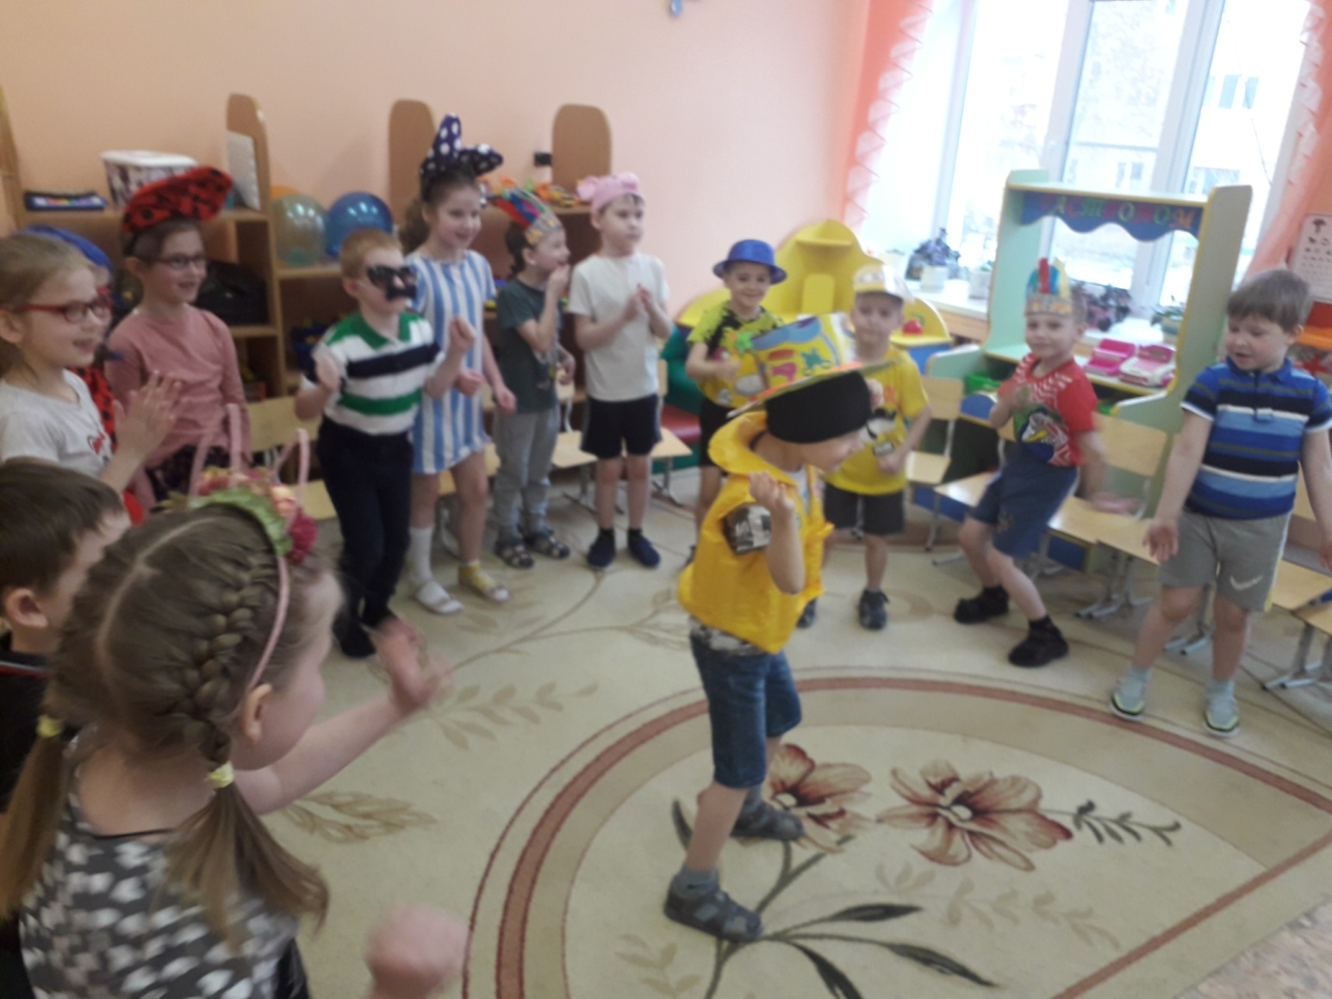

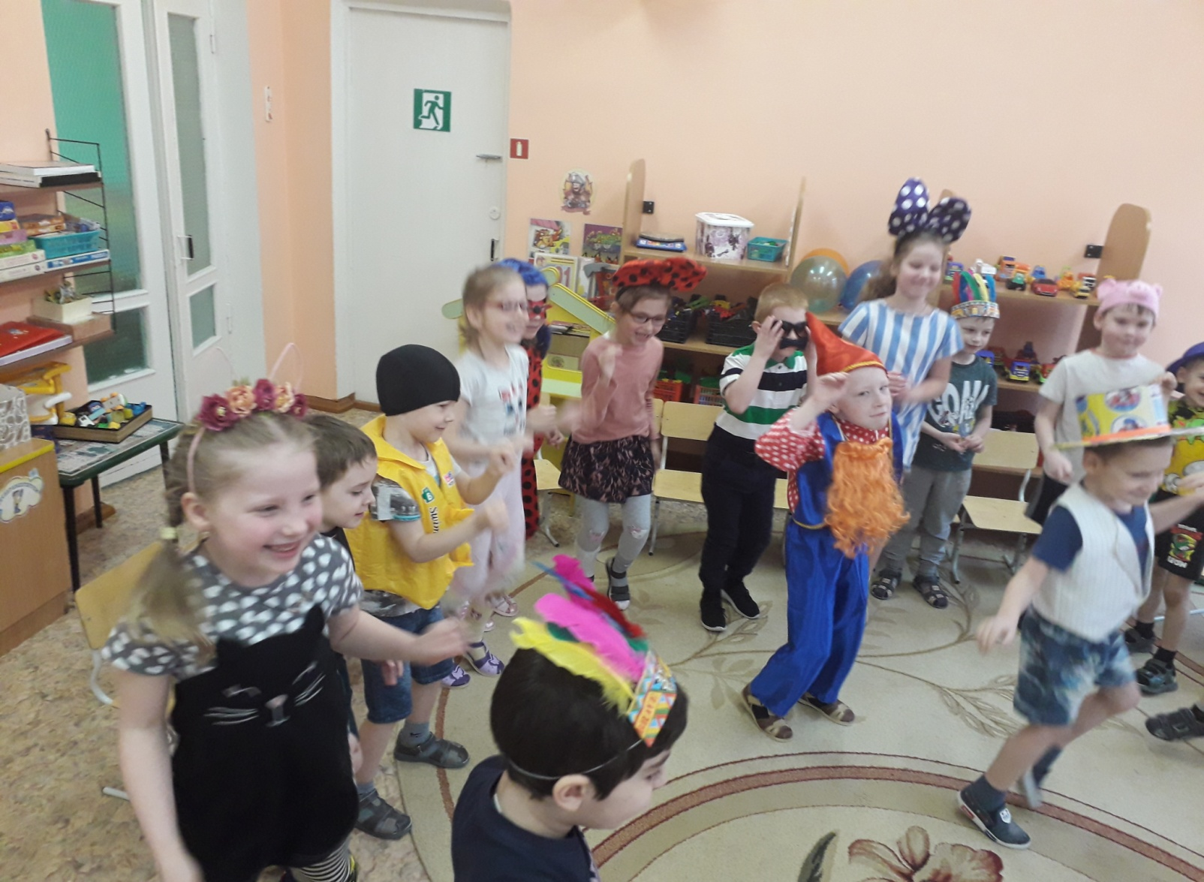

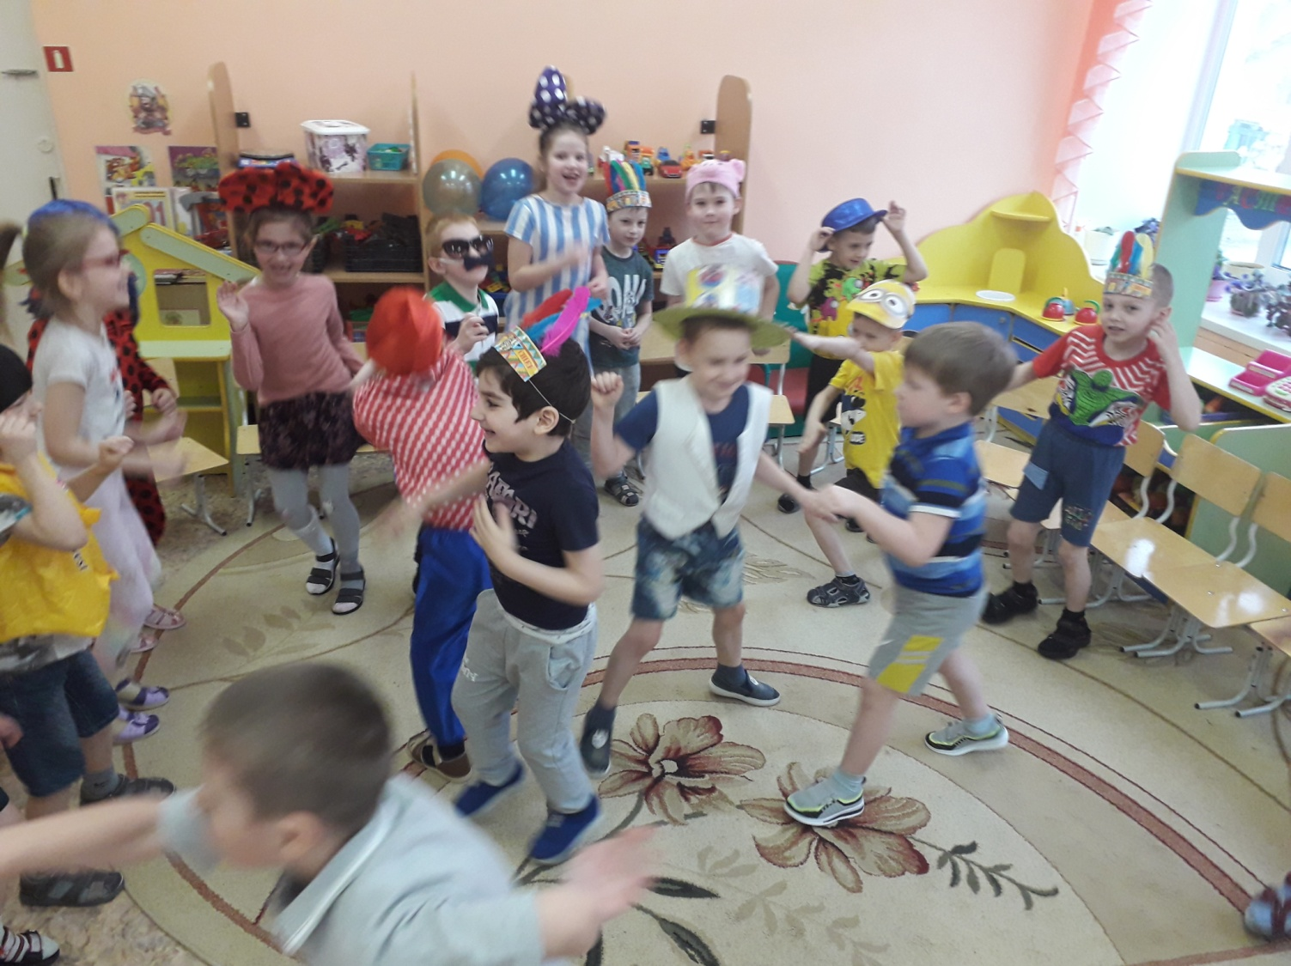

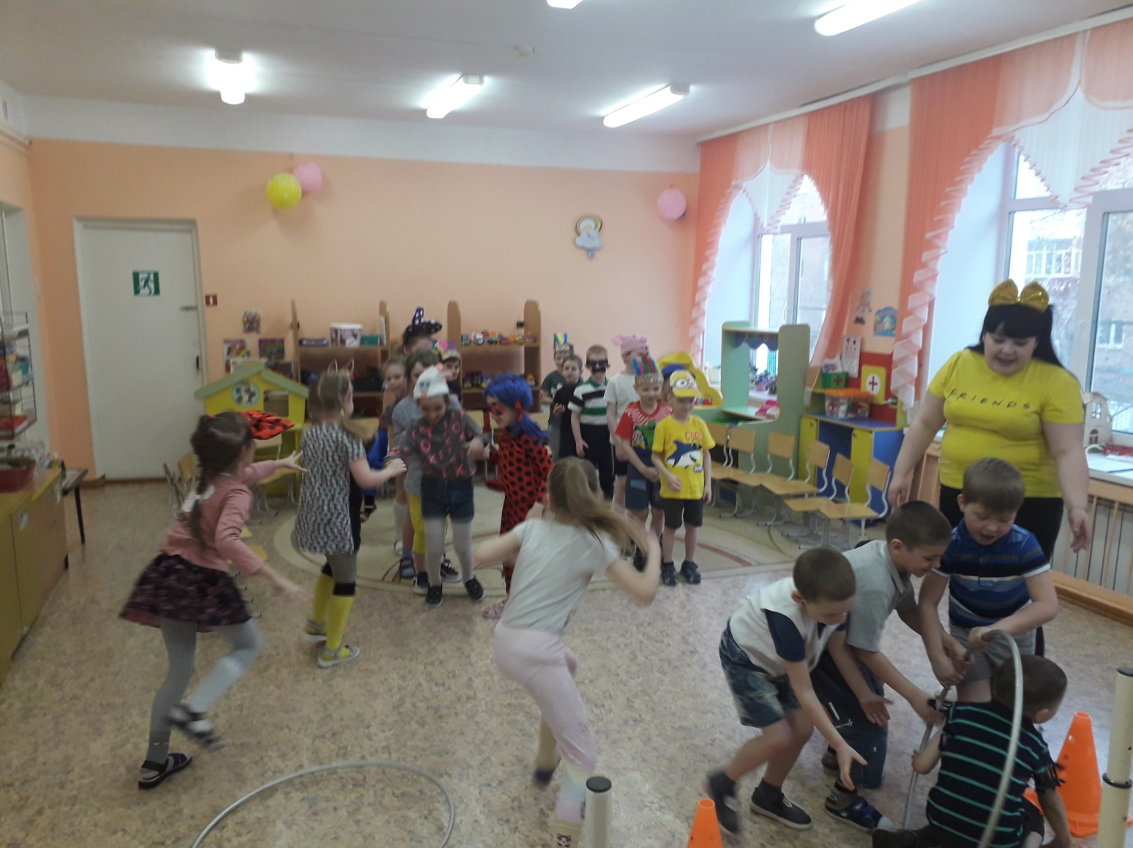

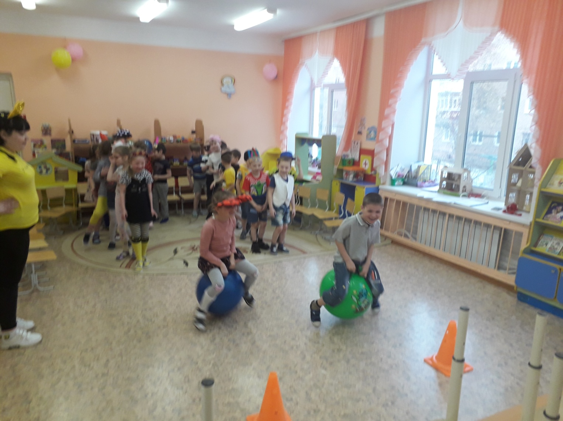

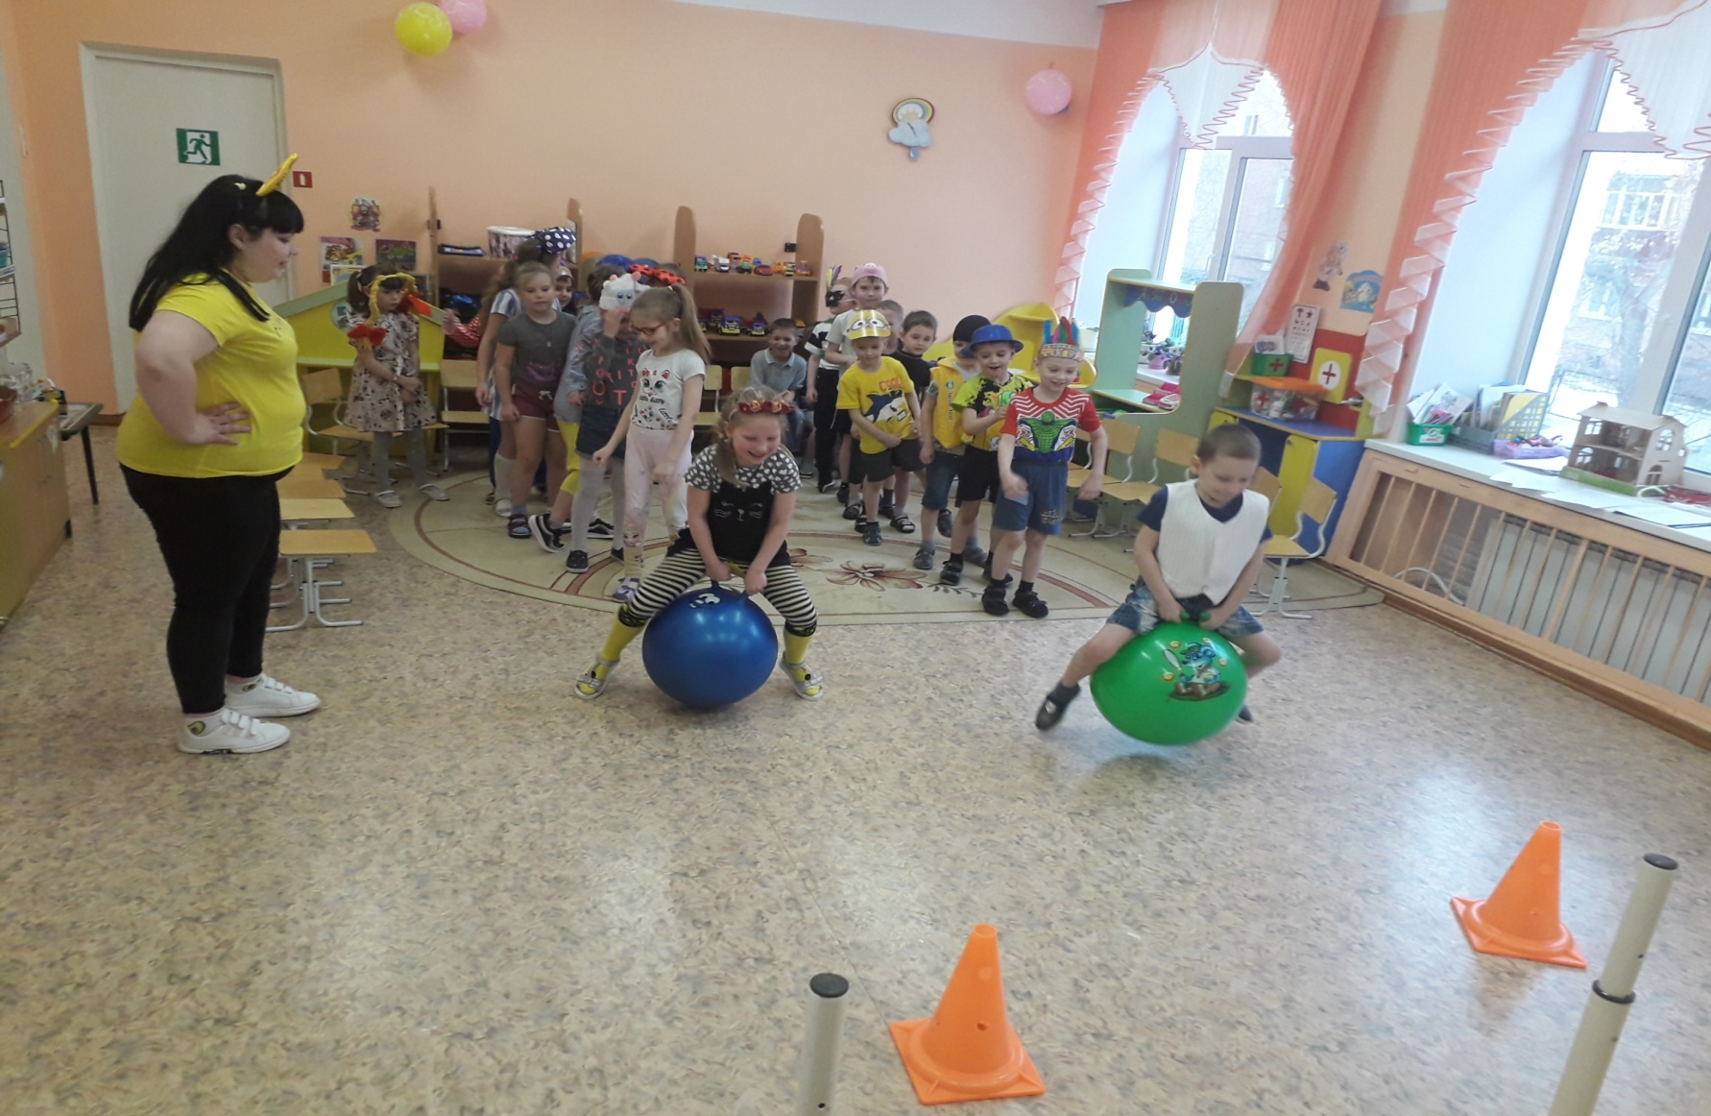

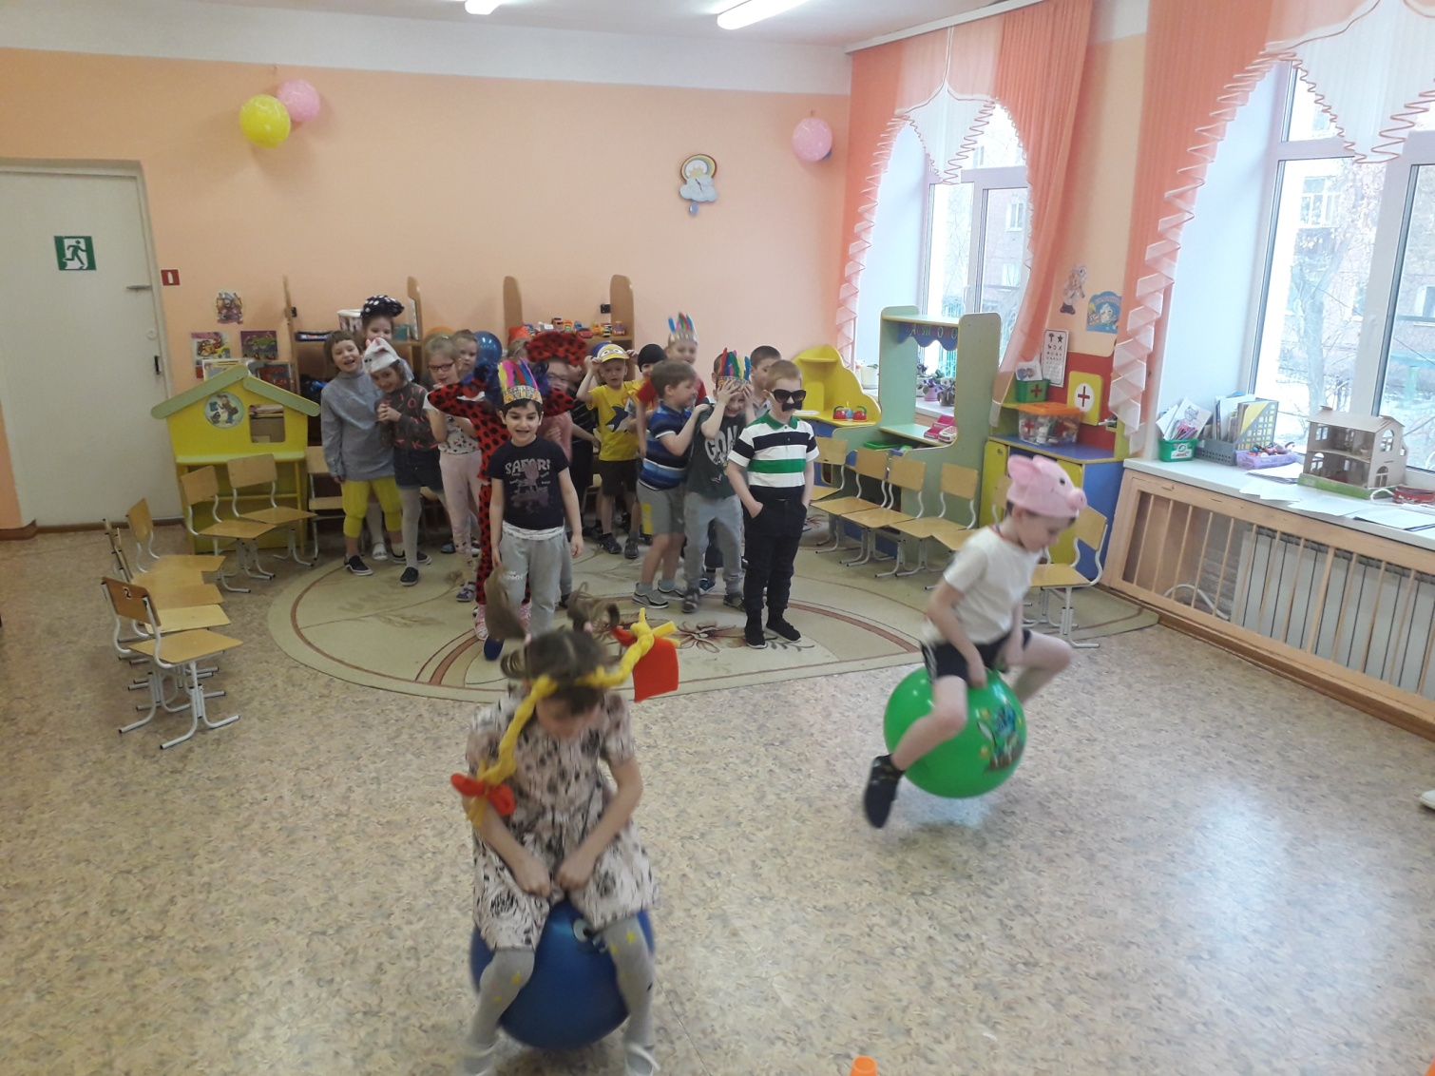

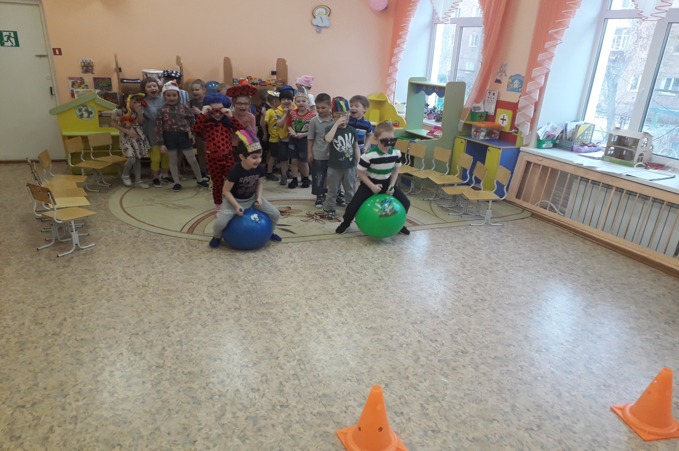

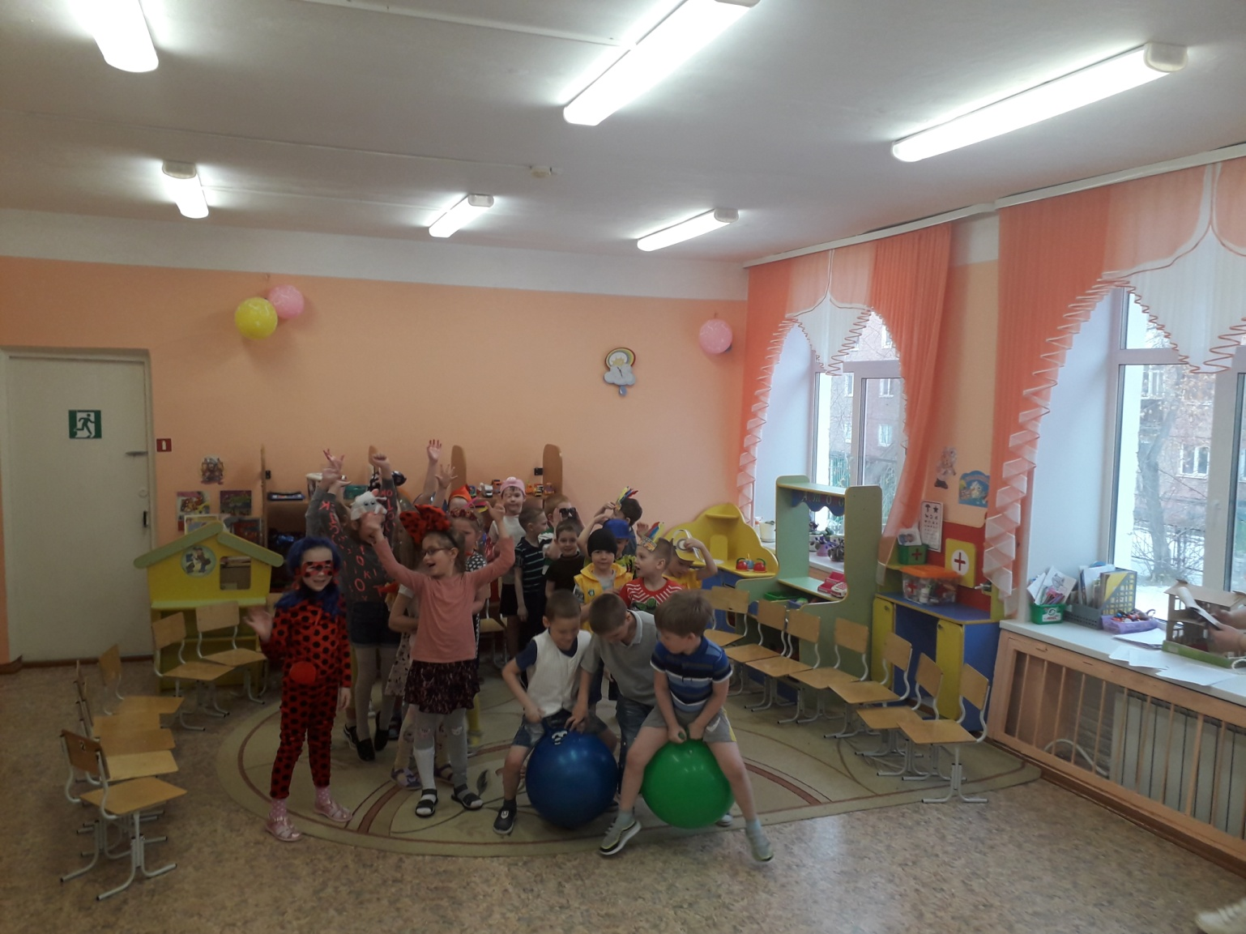

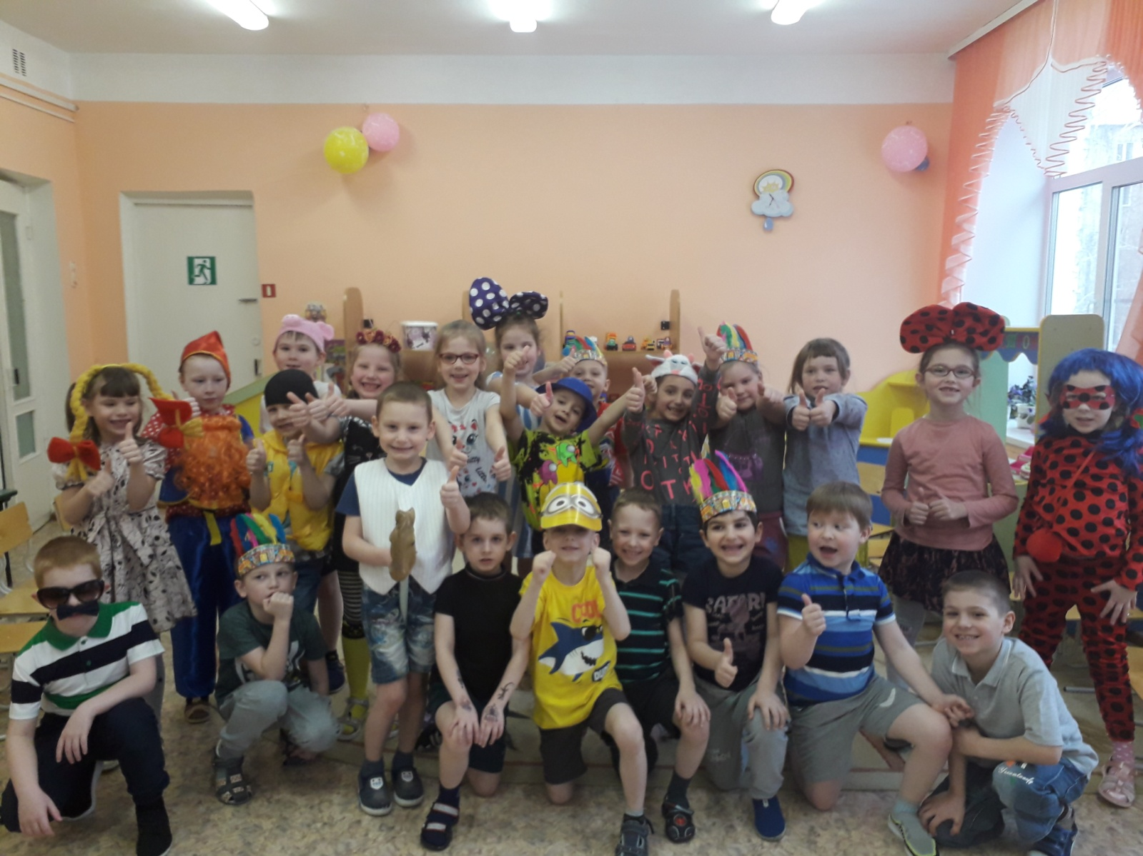



Воспитатели: Царькова Светлана Абсатуровна

Бублий Светлана Павловна